Уважаемые ребята!
- Все задания практических работ высылать на почту gladkova2020@ya.ru
- Все работы (письма) должны быть подписаны.

Материалы для недели 13.04.-18.04
(Информатика 11 класс)
Срок сдачи данного задания: чт 16.04.
Задания будут проверены к 20.04.
"Текстовые веб-страницы"
1. Изучить §25 "Текстовые веб-страницы" до стр. 192
https://drive.google.com/file/d/0B6696ckkWj_zNW9wdU01R19STzQ/view
2. Посмотреть видео "Как создать html страницу в блокноте"
https://youtu.be/t9Mgqj30rtg
3. Выполнить практическую работу
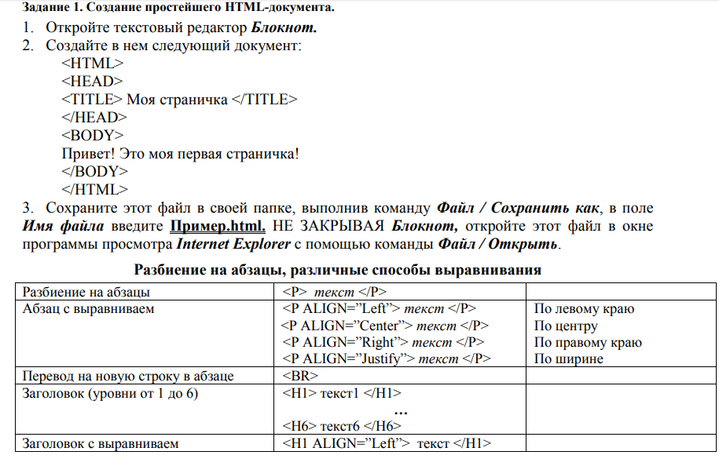
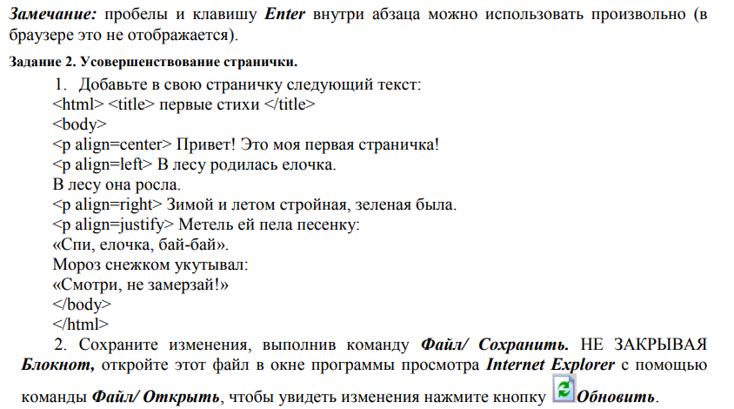
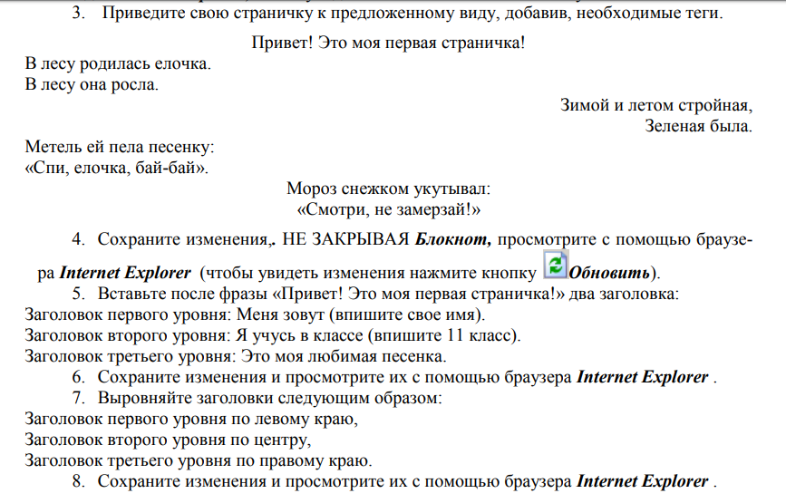
Выполненную работу отправить на электронную почту в указанные сроки.
Критерии оценивания:
"5"- выполнены все 8 заданий без ошибок.
"4"- выполнены задания 1-6 или есть незначительные ошибки в выполнении целой работы.
"3"- выполнены задания 1-4 или есть серьезные недочеты в целой или почти полностью выполненной работе.

